«Военная тайна»

- Сколько лет прошло со дня Победы над фашистской Германией?
(70 лет)
- Опытный воин, участник минувшей войны (ветеран)
- Летчик, Герой Советского Союза, капитан. Во время боя у его самолета был пробит бензобак, возник пожар. Экипаж не покинул самолет на парашютах, а направил горящую машину на скопление вражеских танков и автомашин. Его подвиг позднее повторили десятки советских героев-летчиков. Назовите его фамилию (Гастелло)
- Военно-медицинское учреждение, предназначенное для оказания специализированной медицинской помощи военнослужащим и для их лечения (госпиталь)
- Высадка войск на территорию противника для ведения боевых действий (десант)
- Советский конструктор стрелкового оружия, герой соц. Труда. Создал новый тип автомата и автоматический пулемет. Назовите его фамилию. (Калашников)
- Секретное условное слово или фраза, которое используется для опознания своих людей в караульной службе. (пароль)
- Взлетающий высоко в воздух и ярко светящийся снаряд, применяемый в военных целях для сигнализации и освещения местности. (Ракета)
- Лицо, занимающееся добыванием, изучением и обобщением сведений о действующим или вероятном противнике (разведчик)
- Торжественное приветствие или отдание почестей кому-либо ружейными или артиллерийскими залпами (салют)
- Назовите не менее пяти военных профессий (летчик, врач, танкист, артиллерист, радист, пехотинец, разведчик, моряк)
- Назовите не менее трех воинских званий (сержант, ефрейтор, генерал, лейтенант, адмирал и т.д.)
- Какому полководцу народ присвоил почетное звание Маршала Победы? (Жуков Георгий)
- Назовите крепость, которая первой приняла удар немецких войск (Брестская)
- Каким женским именем называлась ракетная установка, сыгравшая огромную роль в разгроме немецко-фашистских захватчиков. (Катюша)

«Шифровка»

1. «По уставу жить – легче служить»

П У Ж Ч Е Ь .
О В И Г С Т
У А Т Е Л И
С Т Ь Л У Ж

2. «Кто сердцем присягнёт, того враг не согнёт»

К Е Е И Н О Р Е Н
Т Р М С Ё Г А С Ё
О Д П Я Т О Г О Т
С Ц Р Г Т В Н Г .

3. «Чужой земли не хотим, но и своей не отдадим»

Ч У Ж О Й З Е
И С В О Е Й М
О Д И М . Н Л
Н А Д Т О Е И
М И Т О Х Е Н

4. «Солдата к славе ведут ученье и труд»

С О Л Д А Т А К С Л
А В Е В Е Д У Т У Ч
Е Н Ь Е И Т Р У Д .

5. «Без смелости не возьмешь крепости»

Б Т И Ш Ь
Е С Н Е К И
З О Е М Р Т
С Л В Ь Е С
М Е О З П О

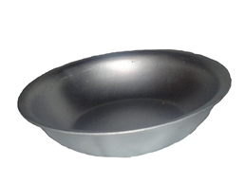
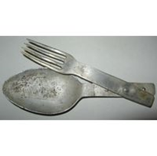
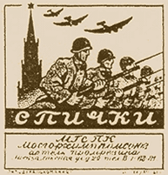

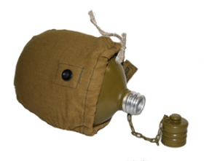
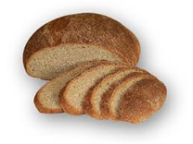
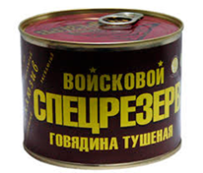
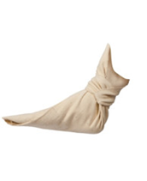
«Вещмешок»

